The University Of Jordan
Dentistry 2020
Dental Anatomy

Title: (عنوان المحاضرة أو السلايد وترتيب الشيت)
Writer:
Doctor:
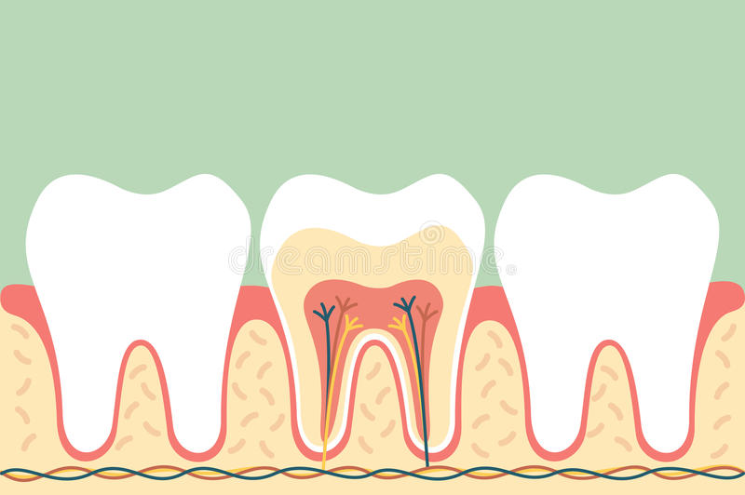
Final Correction:

